МИНИСТЕРСТВО НАУКИ И ВЫСШЕГО ОБРАЗОВАНИЯ  
РОССИЙСКОЙ ФЕДЕРАЦИИ

федеральное государственное автономное   
образовательное учреждение высшего образования  
«Самарский национальный исследовательский университет   
имени академика С.П. Королева»

(Самарский университет)

Институт информатики, математики и электроники

Факультет информатики  
Кафедра суперкомпьютеров и общей информатики

**Отчет по лабораторной работе №3**

Дисциплина: «Development Operations»

Тема: **«RAID»**

Выполнил: Комаров И.С.

Группа: 6233-010402D

Самара 2018

**ЗАДАНИЕ**

Создать простой RAID1 на виртуальной машине Linux на основе дополнительно созданных виртуальных дисков. Протестировать RAID, создав файл и удалив один из дисков.

**ХОД РАБОТЫ**

Просмотрим все диски системы.

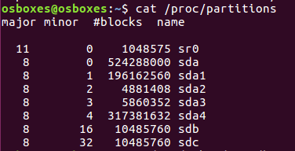

На основе sdb и sdc создадим RAID1. Для этого создадим на них первичные разделы sdb1 и sdc1 соответственно с помощью команды fdisk.

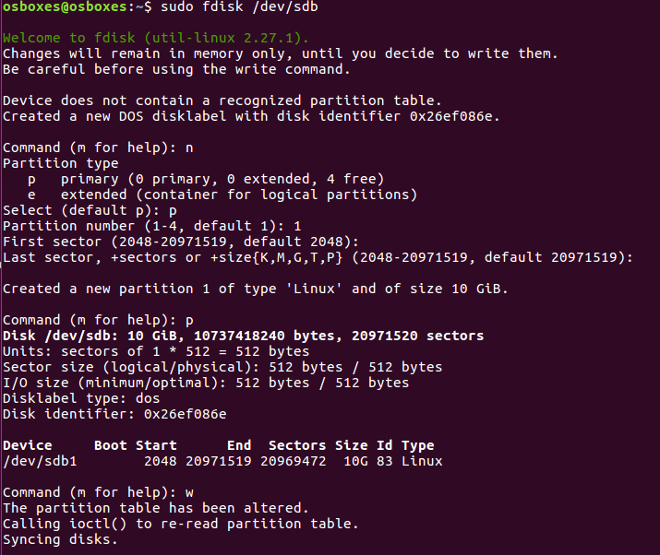

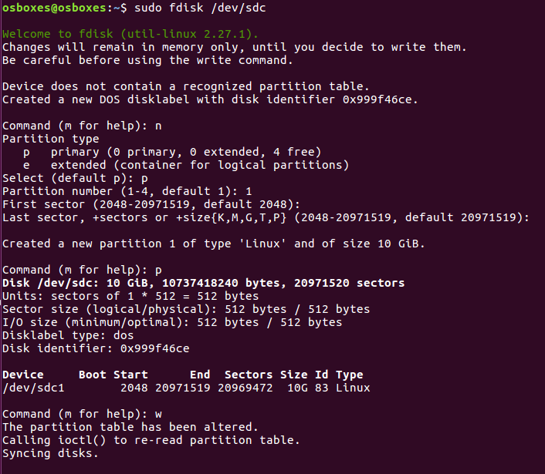

Проверим успешное создание разделов.

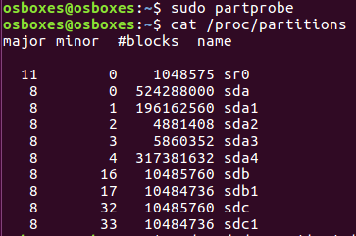

Далее создадим RAID массив на /dev/md0 на основе созданных разделов с помощью команды mdadm и проверим его создание.

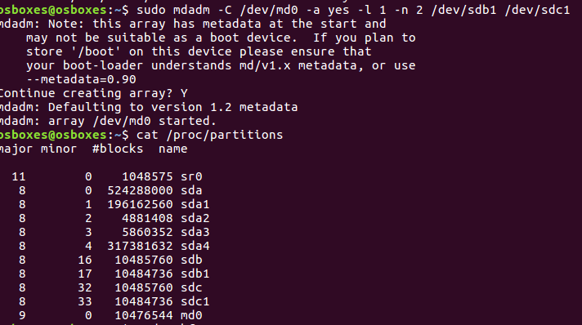

Создадим файловую систему на массиве RAID1, размеченном ранее. И смонтируем его утилитой mount.

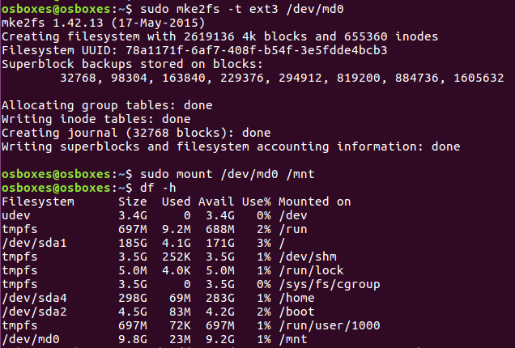

Далее необходимо сохранить созданные разделы, чтобы они монтировались при загрузке системы.

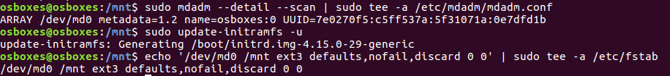

Протестируем создание файла в этом массиве

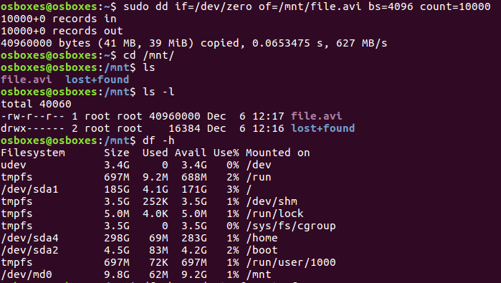

Удалим один из дисков из массива и проверим, что файл не стерся.

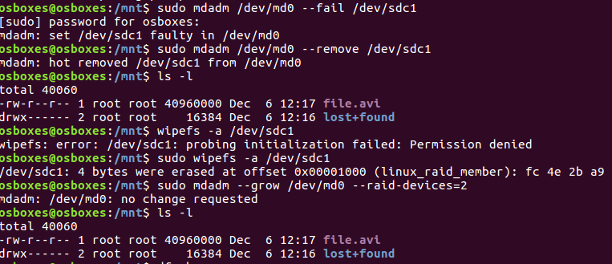

**ЗАКЛЮЧЕНИЕ**

В результате лабораторный работы изучены основные утилиты системы Ubuntu для работы с файловой системой, разметкой разделов и созданием RAID-массивов. <https://yadi.sk/d/1jazANmr86u8KA> - ссылка на конфигурацию диска виртуальной системы.